

**Guide utilisateur**

CodevTT v1.6.0

|  |  |
| --- | --- |
|  |  |
| Révision | V1.0 |
| Date | 10 Mars 2021 |
| Auteur | Anaïs M. |
| Contact | Louis BAYLE  [lbayle.work@gmail.com](mailto:lbayle.work@gmail.com) |
|  |  |

Table des matières

Document d’utilisation de l’outil CodevTT 1

Rôles 4

CodevTT 4

Manager 4

Développeur 4

Observateur 4

Administrateur Equipe 4

Mantis 4

Développeur 4

Gestionnaire 4

Administrateur 4

Utilisateurs 5

Créer un utilisateur 5

Réinitialiser le mot de passe 6

Modifier son mot de passe 7

Equipe 8

Créer une équipe 8

Gérer les projets 8

Créer un projet 8

Associer un projet à une équipe 10

Gérer les membres 11

Déclarer un administrateur supplémentaire de l’équipe 11

Ajouter un utilisateur existant à une équipe 11

Gérer le paramétrage 12

Paramétrer les durées d’imputations 12

Importer des membres inexistants 13

Changer le rôle d’un membre dans l’équipe 14

Déclarer le départ d’un membre de l’équipe 14

Préparer CodevTT 15

Gérer les contrats 15

Gérer les macro-commandes 15

Créer une macro-commande 15

Rattacher une macro-commande à un contrat 16

Gérer les commandes 17

Créer une commande 17

Rattacher une commande à une macro-commande 17

WBS 19

Gérer les tâches 20

Importer les tâches 20

Utilisation au quotidien 22

Activités 22

Déclarer son activité 22

Absences 23

Ajouter une absence 23

Supprimer une absence 23

Déclarer son activité 23

Afficher les absences 24

Tache 25

Mettre à jour une tâche 25

Visualiser les imputations sur une tâche 26

Suivi 27

Planning 27

Planning des charges 27

Planning calendaire 27

Projet 28

Commande 28

# Rôles

## CodevTT

### Manager

Le manager à une vue complète de l'équipe, il est le seul à avoir accès à l'ensemble des indicateurs, à la 'charge manager' et au 'contrat de service' (OTP). Il peut imputer sur les projets de son équipe et créer/modifier contrats et commandes.

### Développeur

Le développeur n'a qu'une vue partielle : la partie management lui est cachée. Il impute sur les projets de son équipe.

### Observateur

L'observateur à une vue complète de l'activité et des contrats de l'équipe, mais ne pourra ni faire d'imputations, ni modifier les paramètres de l'équipe.

### Administrateur Equipe

Il a le droit de modifier la configuration de l’équipe.

## Mantis

Tout le monde peut créer un ticket, ajouter des notes/commentaires, ajouter/modifier des PJ rattachées.

Les profils invité, rapporteur et testeur ne seront pas utilisés dans notre configuration.

### Développeur

Il peut changer d’état ou modifier les demandes, changer les versions de rattachement et modifier les tickets de projet.

* Les membres de l’équipe doivent avoir ce rôle.

### Gestionnaire

Le gestionnaire a les mêmes droits que le Développeur. Il peut en supplément : gérer les tickets (CRUD), les assigner, gérer les versions, catégories, champs personnalisés.

Attention: via les champs personnalisés, le gestionnaire peut voir tous les types de charge (même la manager).

### Administrateur

L’administrateur a les mêmes droits que le gestionnaire. Il peut en supplément : créer des utilisateurs et gérer la configuration ou les tickets de tous les modules.

# Utilisateurs

## Créer un utilisateur

Il faut être Administrateur dans Mantis pour réaliser cette action.

1/ Dans le menu de Mantis, cliquer sur « Gérer » puis « Gérer les utilisateurs ».

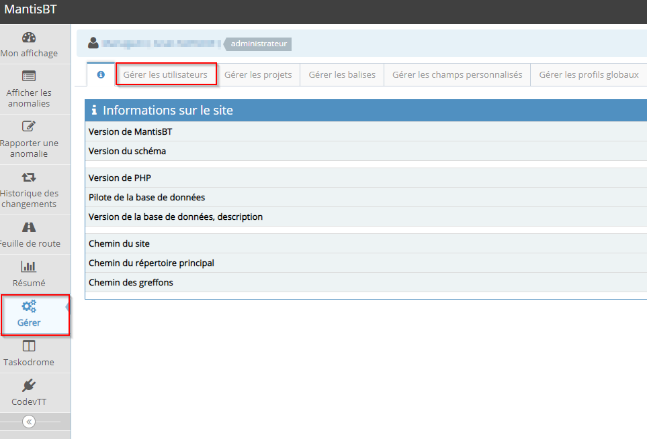

2/ La liste des utilisateurs apparaît, cliquez sur « Créer un nouveau compte ».

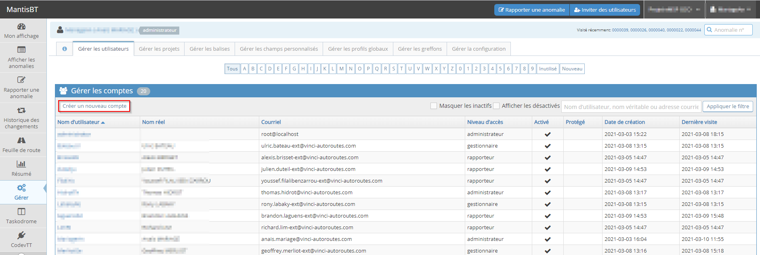

3/ Le formulaire de saisie de l’utilisateur apparait. Le remplir avec le bon rôle.

Le nom d’utilisateur est le login de connexion. Par formalisme, nous allons utiliser le login Windows.

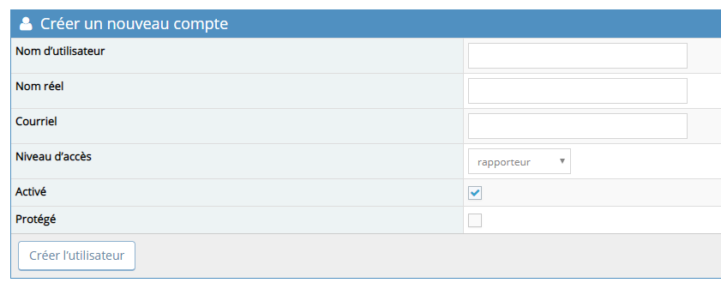

4/ En appuyant sur le bouton « Créer l’utilisateur », l’utilisateur reçoit un mail avec un lien pour générer son mot de passe.

## Réinitialiser le mot de passe

Dans CodevTT, la page d’authentification fait apparaitre le lien « Mot de passe oublié ».

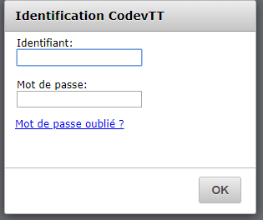

En cliquant dessus, vous serez renvoyé vers Mantis qui vous demandera mon login et votre adresse mail. Un mail contenant un lien vous sera transmis.

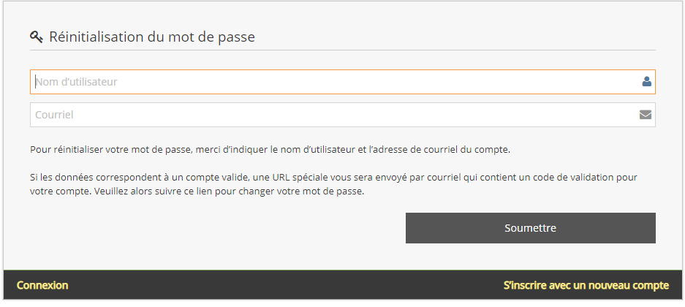

## Modifier son mot de passe

1/ Dans Mantis, cliquer sur la flèche de votre utilisateur

2/ Cliquer sur « Mon compte ».

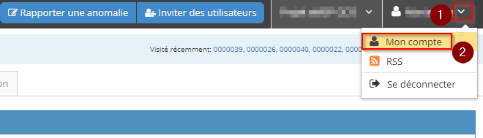

3/ Le formulaire de modification du compte s’ouvre.

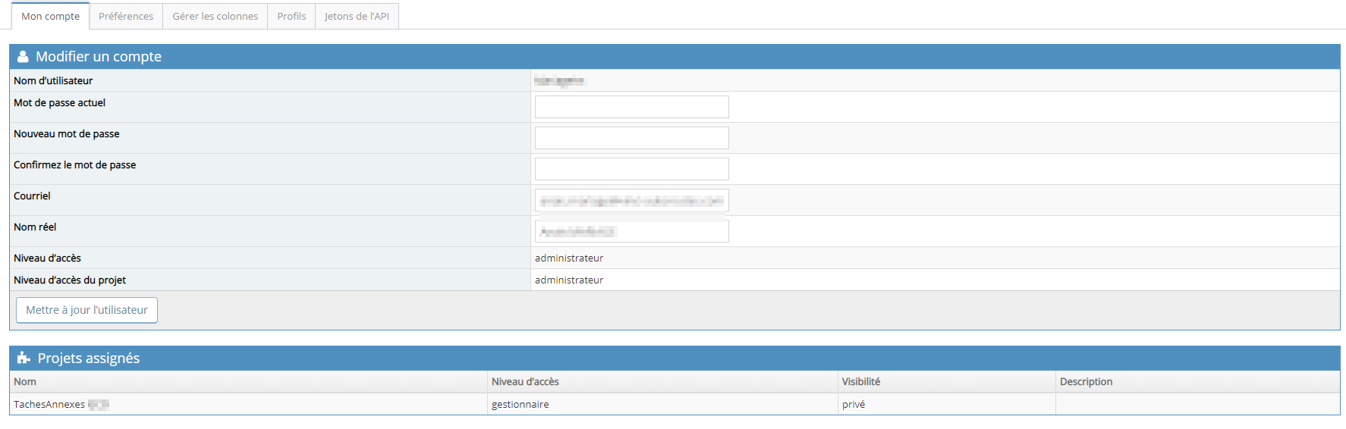

4/ Saisir le mot de passe actuel et le nouveau.

# Equipe

## Créer une équipe

1/ Dans CodevTT, cliquer sur le menu « Admin »

2/ Cliquer sur « Créer équipe »

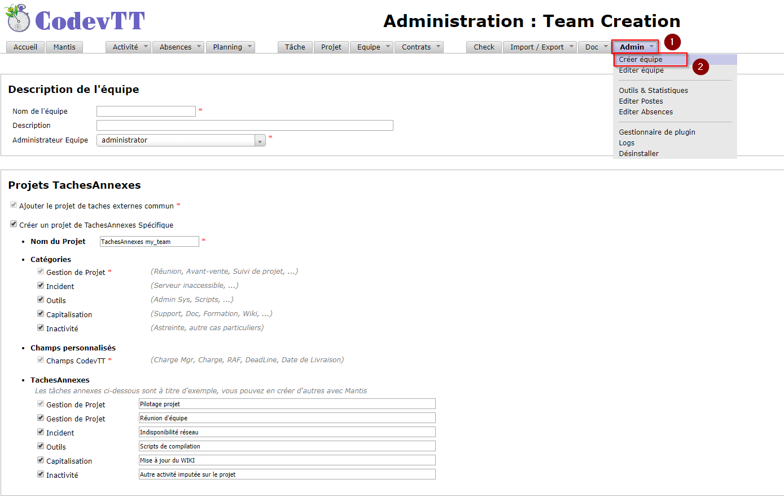

3/ Saisir le nom de l’équipe (ce nom apparaitra dans la liste déroulante qui se trouve en haut à droite de l’écran) et sélectionner l’administrateur de l’équipe (il sera possible d’en ajouter d’autres par la suite.

## Gérer les projets

### Créer un projet

Il faut être Administrateur dans Mantis pour réaliser cette action.

1/ Dans le menu de Mantis, cliquer sur « Gérer » puis « Gérer les projets ».

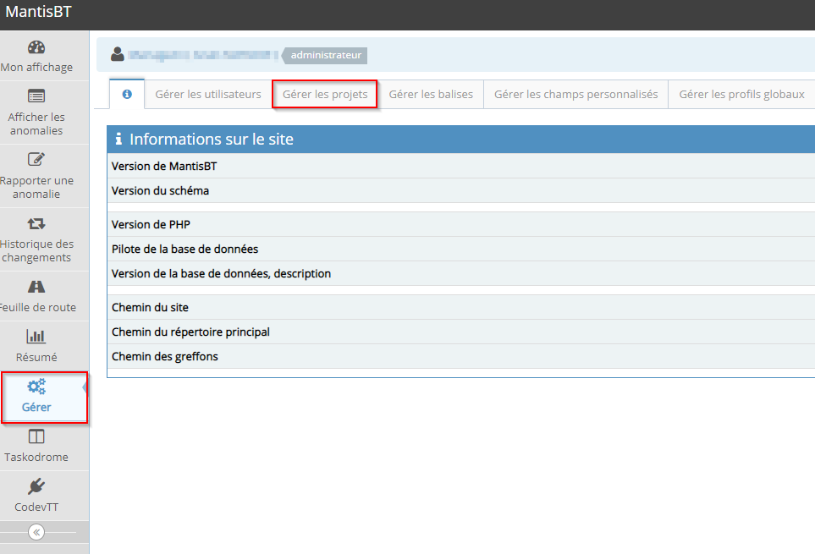

2/ La liste des projets apparaît, cliquez sur « Créer un nouveau projet ». 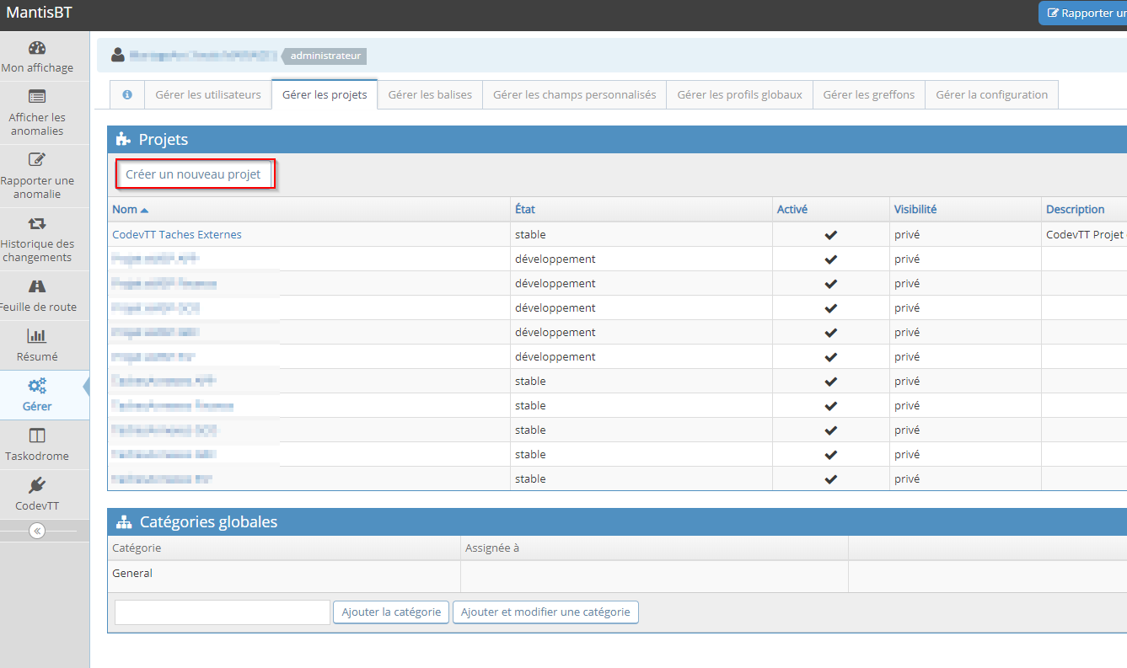

3/ Le formulaire de création du projet s’ouvre.

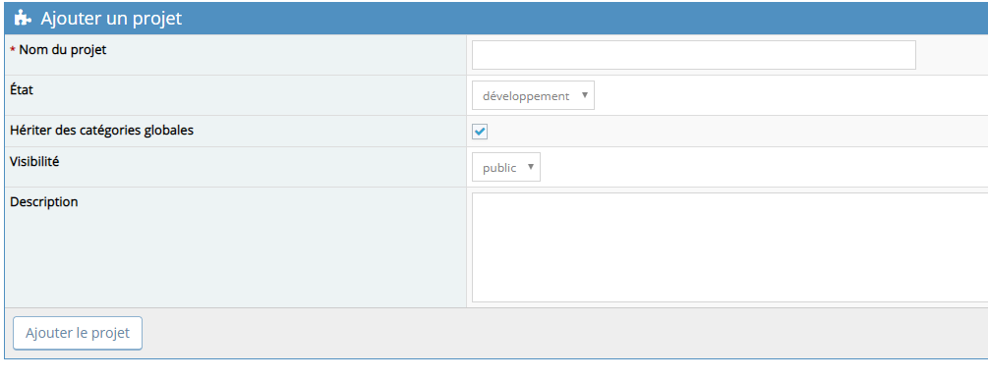

4/ Renseigner le formulaire et cliquer sur le bouton « Ajouter le projet ».

**Afin d’utiliser le plugin « Taskodrome », il faut que la visibilité des projets soient « Privé ».**

### Associer un projet à une équipe

1/ Dans CodevTT, cliquer sur le menu « Admin » > Editer équipe.

2/ Si vous êtes administrateur de plusieurs Equipe, choisir l’équipe

3/ Le formulaire s’ouvre avec plusieurs onglets, aller dans l’onglet « Projets de l’équipe ».

Par défaut, seuls les projets de tâches annexes et externes qui ont été créés en même temps que l’équipe apparaissent.

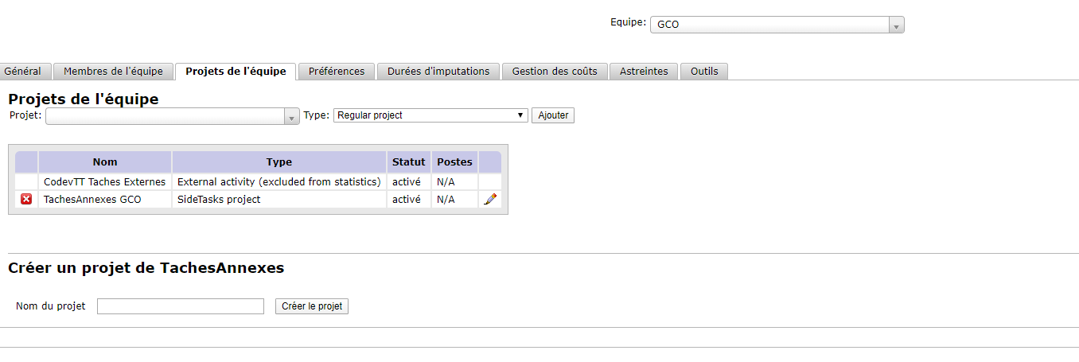

4/ Dans la liste déroulante sélectionner le projet et indiquer « Regular Project » puis cliquer sur « Ajouter ». 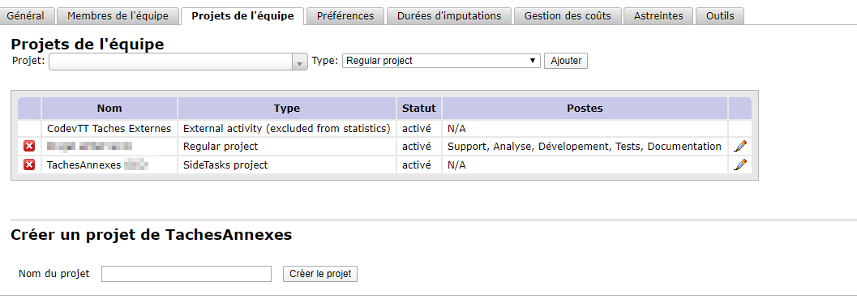

## Gérer les membres

### Déclarer un administrateur supplémentaire de l’équipe

1/ Dans CodevTT, cliquer sur le menu « Admin » > Editer équipe.

2/ Si vous êtes administrateur de plusieurs Equipe, choisir l’équipe

3/ Le formulaire s’ouvre avec plusieurs onglets, aller dans l’onglet « Général ».

Dans le tableau « Administrateurs d’équipe », sélectionner dans la liste déroulante la personne à ajouter puis cliquer sur « + ». 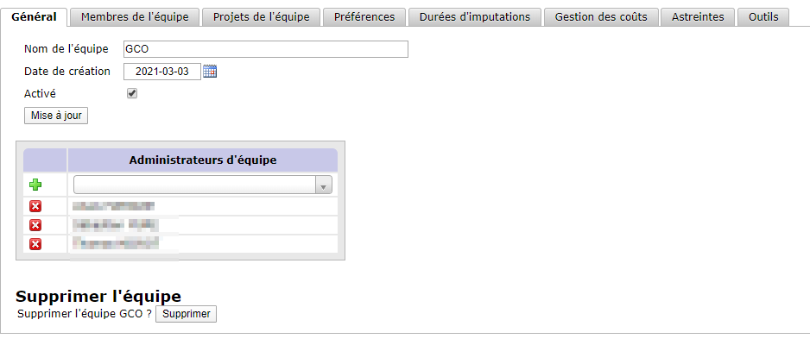

### Ajouter un utilisateur existant à une équipe

1/ Dans CodevTT, cliquer sur le menu « Admin »

2/ Cliquer sur le sous-menu « Editer équipe ».

Si vous êtes administrateur de plusieurs Equipe, choisir l’équipe

3/ Le formulaire s’ouvre avec plusieurs onglets, aller dans l’onglet « Membres de l’équipe ».

4/ Dans la liste déroulante, choisir le membre à ajouter, sélectionner son rôle pour l’équipe dans CodevTT. Le champ correspond à la date d’arrivée du membre.

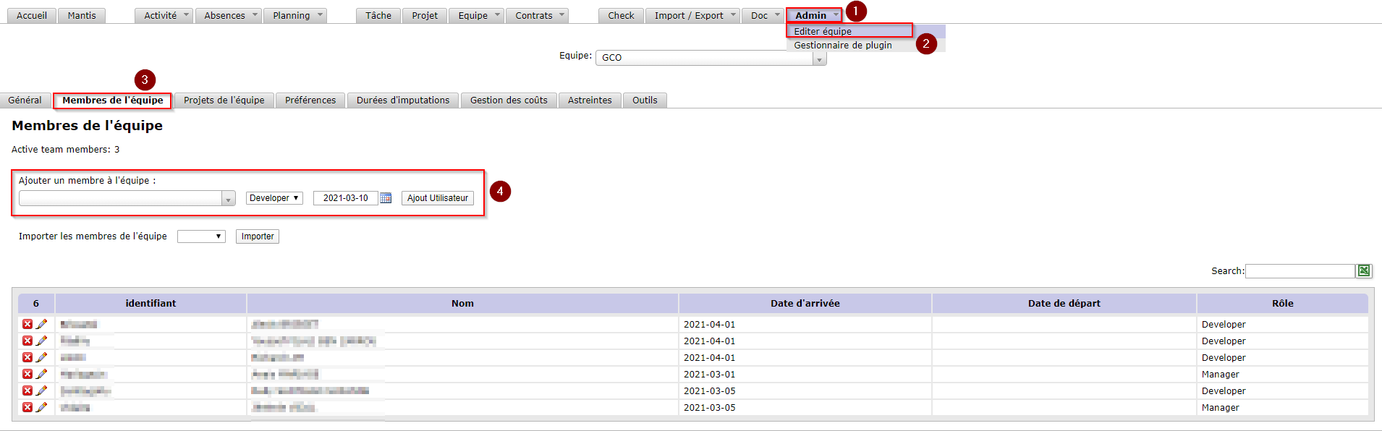

## Gérer le paramétrage

1/ Dans CodevTT, cliquer sur le menu « Admin »

2/ Cliquer sur le sous-menu « Editer équipe ».

Si vous êtes administrateur de plusieurs Equipe, choisir l’équipe

3/ Le formulaire s’ouvre avec plusieurs onglets.

### Paramétrer les durées d’imputations

Dans le sous-onglet « Durées d’imputations, les durées que les membres de l’équipes peuvent pointées sont paramétrées ici.

Il est possible de modifier les imputations par défaut et cliquant sur le + ou sur le x.

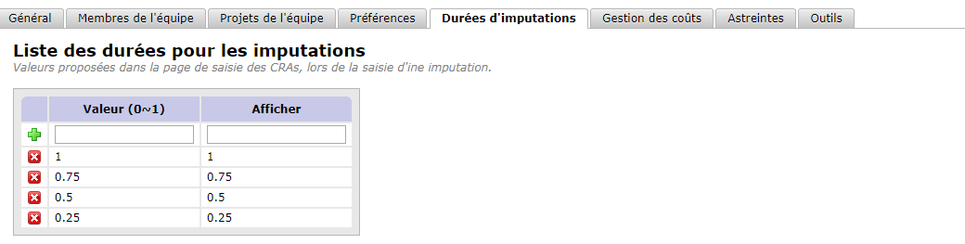

### Importer des membres inexistants

1/ Dans CodevTT, dans le menu aller dans Import / Export >

2/ Cliquer sur « Outils Import / Export »

3/ Dans le bloc « Import Utilisateur », sélectionner le fichier à importer, l’équipe et cliquer sur Aperçu.

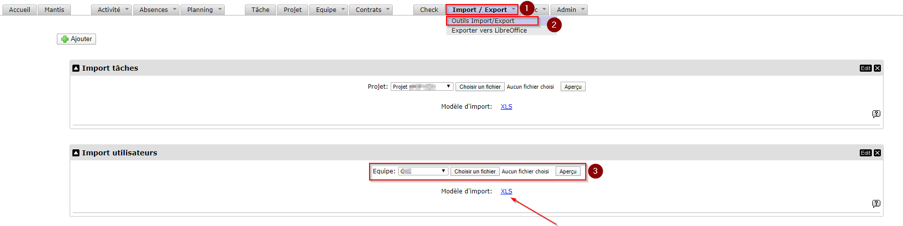

TEMPLATE du fichier Excel

TEMPLATE du fichier Excel

4/ L’aperçu des utilisateurs à ajouter apparaît.

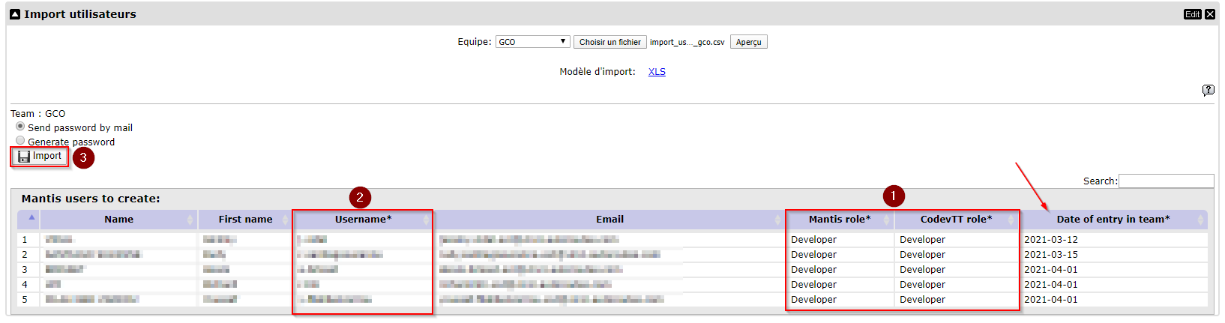

Attention au format de la date dans le fichier Excel

Le tableau est éditable. En cliquant sur une case, elle devient éditable.

Attention au format de la date dans le fichier Excel

Il faut donc modifier Username et ajuster Manstis role et CodevTT role avec les rôles souhaités pour chacun.

4/ Cliquer sur le bouton « Import ».

A noter, il est préférable de laisser l’option « Send password by mail ».

Les cases du tableau sont éditables. Il suffit de cliquer sur la case pour qu’elle devienne éditable.

* 1) Vérifier et adapter les rôle mantis et CodevTT selon les besoins
* 2) Vérifier et adapter le username selon les besoins
* 3) Cliquer sur Import

A la fin de l’opération, l’écran laissera apparaître un message :

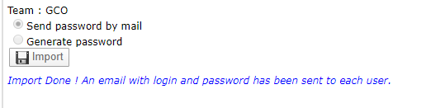

Visu du template. **Le fichier doit être sauvegardé au format csv**.

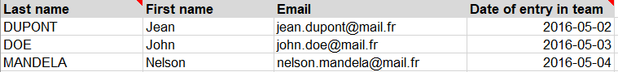

### Changer le rôle d’un membre dans l’équipe

1/ Dans l’édition des membres de l’équipe, cliquer sur le bouton « Crayon » du membre.

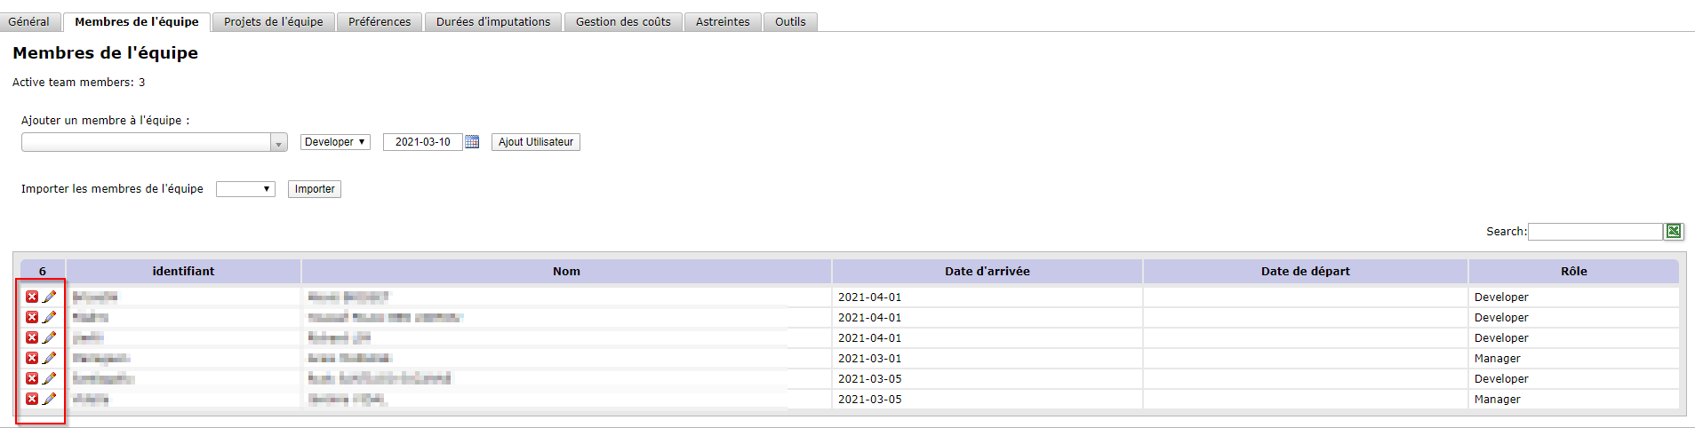

2/ Un popin s’ouvre, choisir un autre rôle CodevTT et valider.

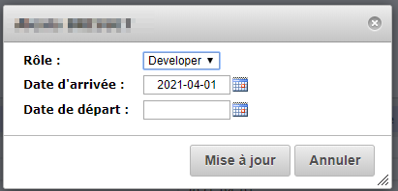

### Déclarer le départ d’un membre de l’équipe

1/ Dans l’édition des membres de l’équipe, cliquer sur le bouton « Crayon » du membre.



2/ Un popin s’ouvre, saisir la date de départ et valider.



# Préparer CodevTT

## Gérer les contrats

1/ Dans CodevTT, cliquer sur le menu Contrats

2/ Cliquer sur « Contrat de Service »



3/ Dans la liste déroulante, sélectionner « Créer un nouveau contrat de service » et cliquer sur « Envoyer ».

4/ Le formulaire de création apparait.

Saisir le champ, choisir l’équipe et cliquer sur « Créer ».

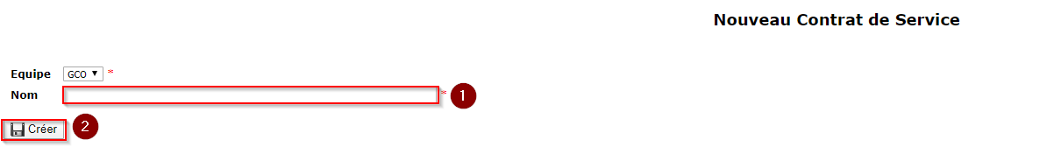

1. Renseigner le nom du contrat de service
2. Appuyer sur le bouton créer

5/ Le contrat de service passe en édition. Il est possible de saisir la période du projet ou différentes informations puis cliquer sur « Enregistrer ».

## Gérer les macro-commandes

### Créer une macro-commande

1/ Dans CodevTT, cliquer sur le menu Contrats

2/ Cliquer sur « Macro Commande »



3/ Dans la liste déroulante, sélectionner « Créer une nouvelle macro commande » et cliquer sur « Envoyer ».

4/ Le formulaire de création apparait.

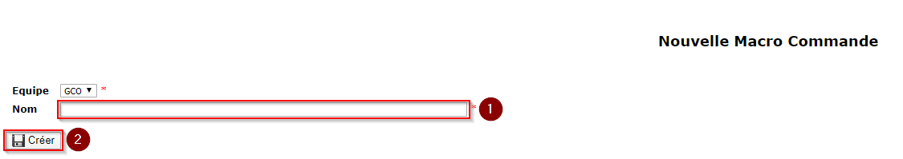

1. Renseigner le nom du contrat de service
2. Appuyer sur le bouton créer

4/ La macro commande passe en édition. Il est possible de saisir la période du projet ou différentes informations puis cliquer sur « Enregistrer ».

### Rattacher une macro-commande à un contrat

1/Editer le contrat souhaité

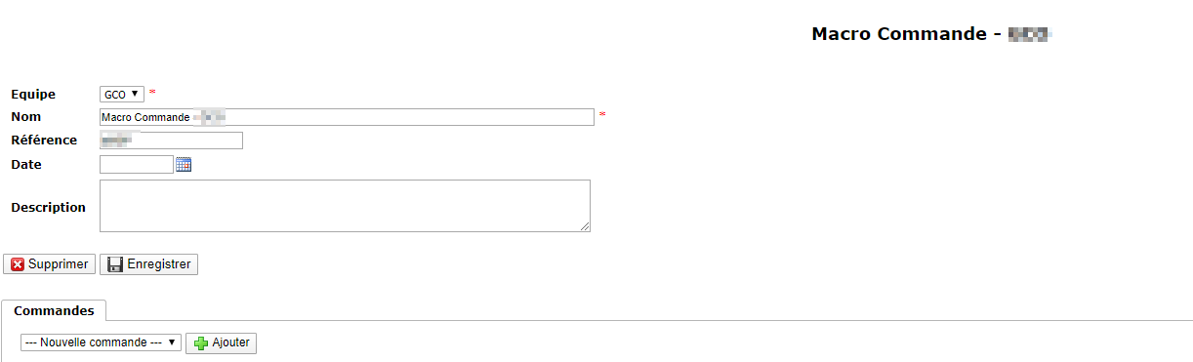2/ Dans l’onglet « Macro commandes », sélectionner la macro commande à rattacher au contrat et cliquer sur « Ajouter ».

La macro-commande apparait dans un tableau.

## Gérer les commandes

### Créer une commande

1/ Dans CodevTT, cliquer sur le menu « Contrats «

2/ Cliquer sur « Commande »



3/ Dans la liste déroulante, sélectionner « Créer une nouvelle commande » et cliquer sur « Envoyer ».

4/ Le formulaire de création apparait.

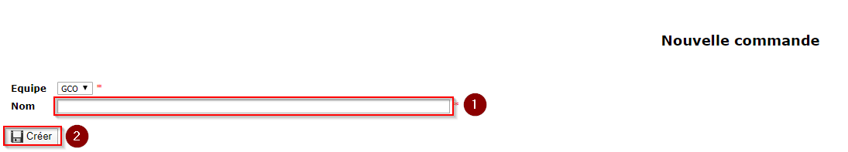

1. Renseigner le nom du contrat de service
2. Appuyer sur le bouton créer

5/ La commande passe en édition. Le détail de chaque champ va être détaillé ci-après. Cliquer sur « Enregistrer ».

### Rattacher une commande à une macro-commande

Depuis la macro-commande

1/Editer la macro-commande souhaitée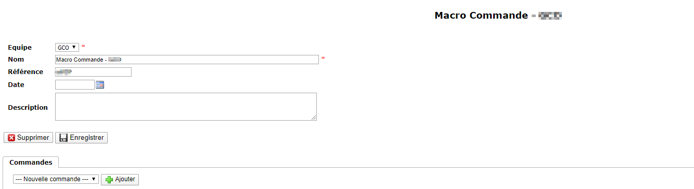

2/ Dans l’onglet « Commandes », sélectionner la commande à rattacher et cliquer sur « Ajouter ».

Depuis la commande

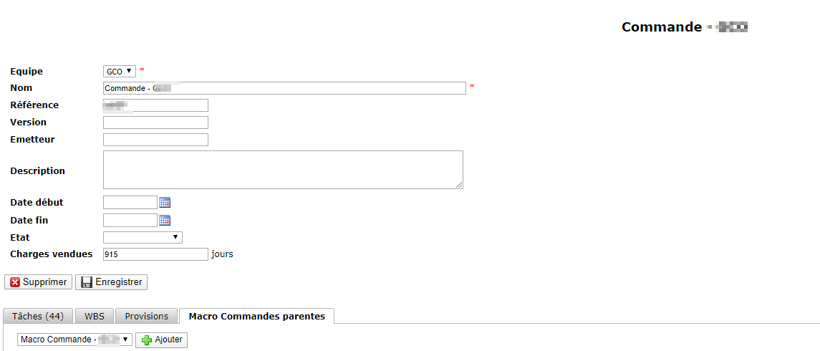

1/Editer la commande souhaitée

2/ Dans l’onglet « Macro commandes parentes », sélectionner la macro commande à rattacher à la commande et cliquer sur « Ajouter ».

La macro-commande apparait dans un tableau.

### WBS

Afin d’avoir un suivi précis, il est vivement recommandé de créer des dossiers/sous-dossiers pour chaque lot.

1/ Se placer en mode édition de la commande.

2/ Aller dans l’onglet « WBS ».

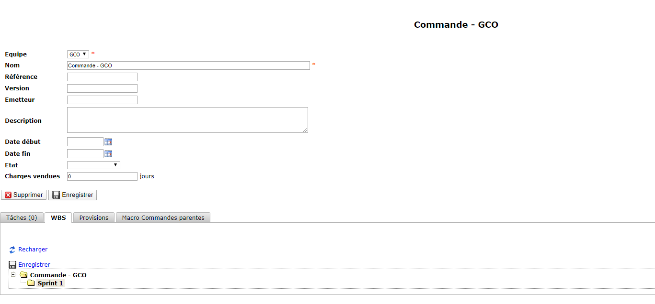

3/ Faire un clic-droit sur un dossier du WBS pour le renommer, créer un sous-dossier ou le supprimer.

Seul le dossier à la racine ne peut être supprimé.

## Gérer les tâches

### Importer les tâches

1/ Dans CodevTT, dans le menu aller dans « Import / Export »

2/ Cliquer sur « Outils Import / Export »

3/ Dans le bloc « Import tâches », sélectionner le fichier à importer, le projet et cliquer sur Aperçu.

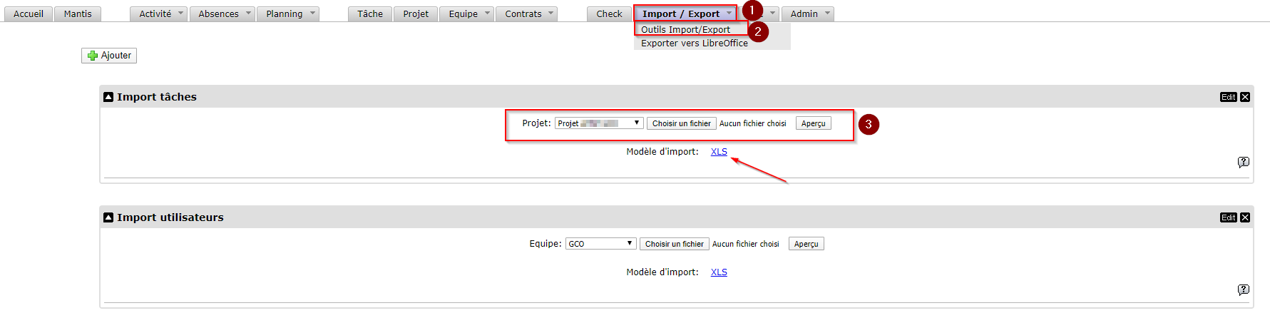

4/ L’aperçu des tâches à ajouter apparaît.

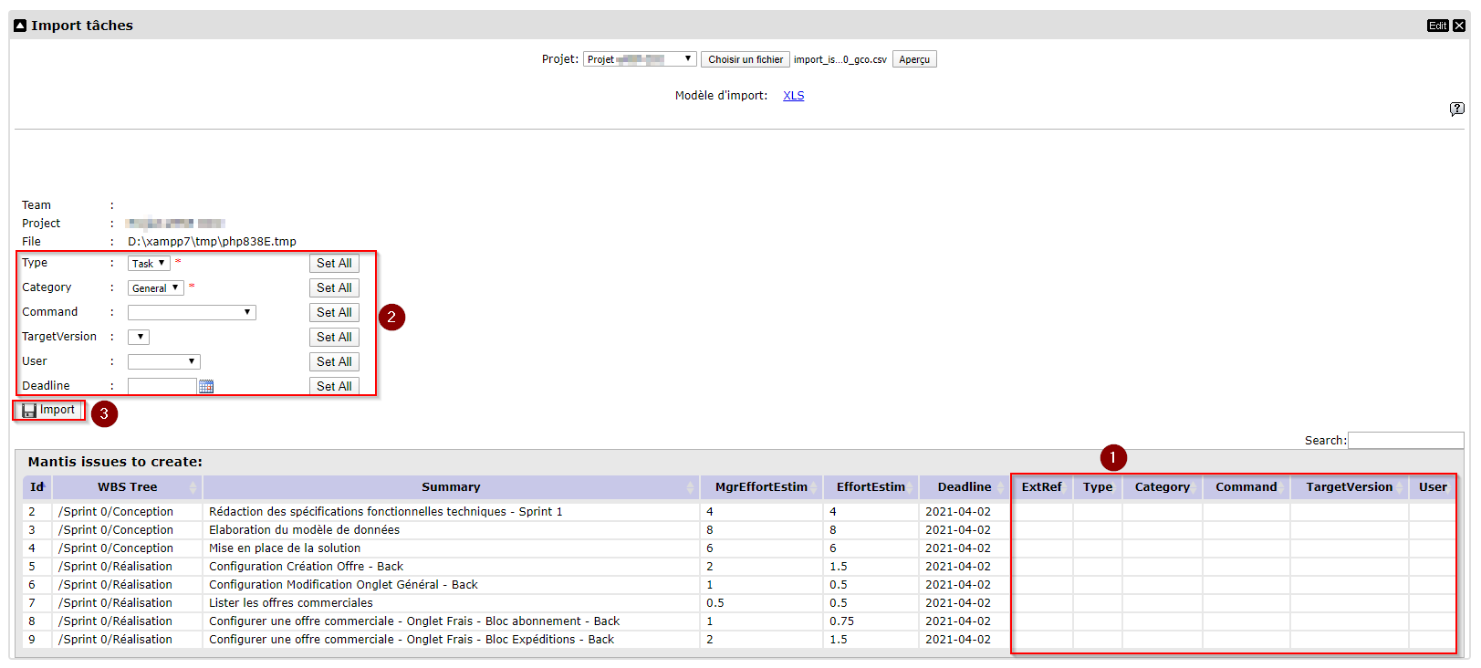

Les cases du tableau sont éditables. Il suffit de cliquer sur la case pour qu’elle devienne éditable.

* 1) Vérifier les colonnes selon les besoins
  + Category et Type sont obligatoires
  + Si vous avez renseigné le WBS tree, il faut appliquer une commande
* 2) Il estpossible d’appliquer des valeurs sur toutes les lignes
* 3) Cliquer sur Import

A la fin de l’opération, l’écran laissera apparaître un message et les id des tickets mantis créés.

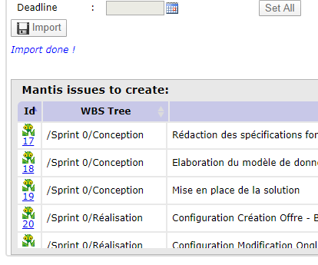

Exemple de fichier (Le fichier doit être sauvegardé au format csv) :

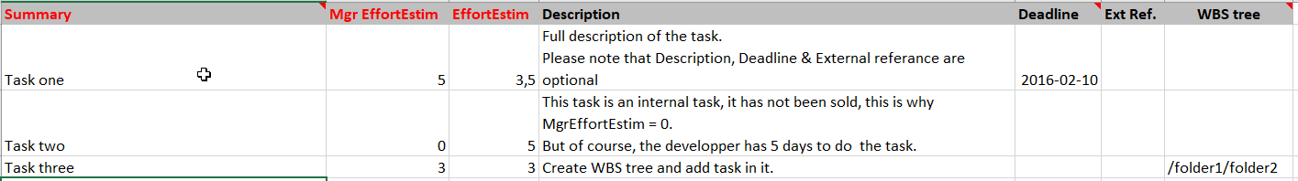

Configuration préalable du WBS dans cet exemple :

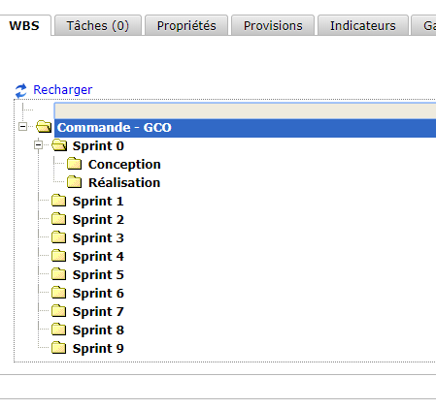

# Utilisation au quotidien

## Activités

### Déclarer son activité

1/ Cliquer sur le menu « Activités »

2/ Cliquer sur « Saisie des CRA »

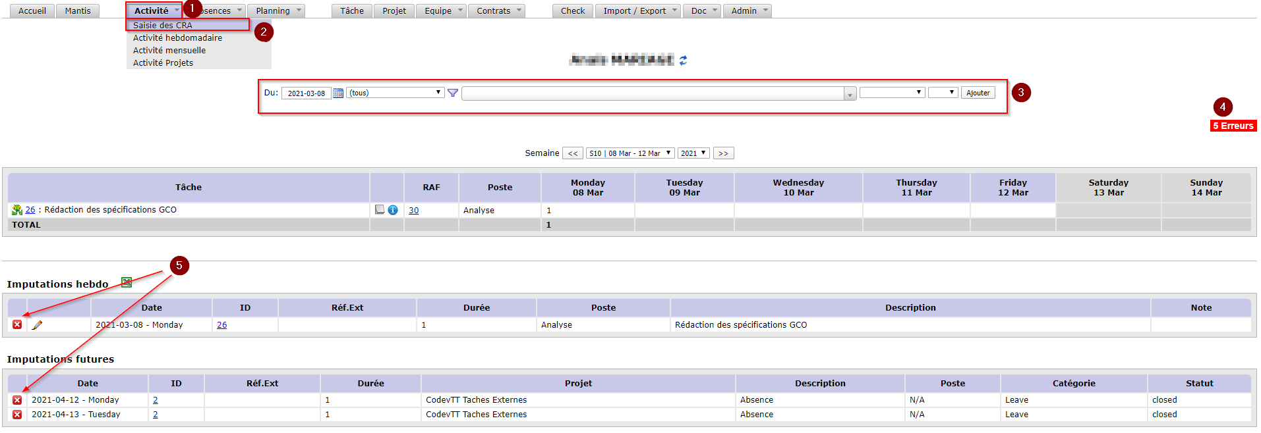

3/ Choisir la date à imputer, l’activité, le poste et le temps et cliquer sur « Valider ».

Le popin de saisie d’une activité apparaît.

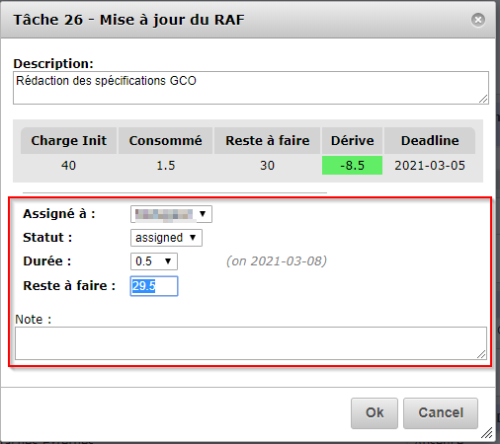 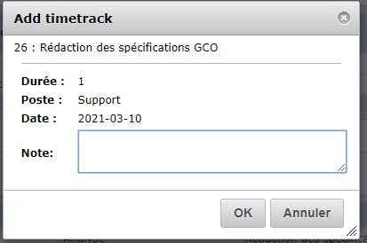

**A chaque imputation, le collaborateur doit mettre à jour (au besoin) le statut et le reste à faire.**

Lorsque le poste est support, il n’est pas demandé de saisir de reste à faire ou de changer le statut. Il faut cependant faire attention car la tâche pourrait alors contenir des erreurs (dérive, consommé présent sur tâche à l’état « nouveau ».

**Ce poste ne doit être utilisé QUE lorsque quelqu’un aide un autre membre sur sa tâche.**

4/ Il est possible de voir les erreurs que l’on a sur le CRA.

Il peut y avoir les erreurs suivantes :

* Non défini : Aucune imputation n’a été faite sur un jour passé
* Incohérent : L’imputation d’un jour dépasse la journée
* Incomplet : L’imputation n’atteint pas 1 jour

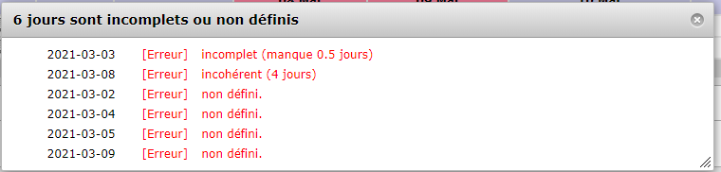

5/ Il est possible de supprimer une activité sur la semaine en cliquant sur la croix dans le tableau Imputations Hebdo

## Absences

### Ajouter une absence

1/ Cliquer sur le menu « Absences »

2/ Cliquer sur « Ajouter »



3/ (Si vous n’êtes pas manager de l’équipe, passez à l’étape 4)

Le manager peut saisir les congés de ses collaborateurs.

Pour cela, il faut choisir le collaborateur et cliquer sur « Envoyer ».

4/ Le formulaire de saisie apparait.

Il faut saisir la période et sélectionner dans la liste le motif « Absence ».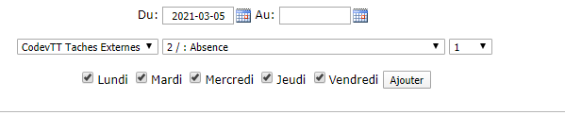

Pour les temps partiels, il est possible de sélectionner le jour d’absence.

Il est possible de choisir également la durée.

Il est possible d’utiliser un autre motif qu’« Absence ». Cette fonctionnalité sert d’imputation de masse pour les tâches hors réalisation (réunion, autre activité, absence, …).

### Supprimer une absence

### Déclarer son activité

1/ Cliquer sur le menu « Activités »

2/ Cliquer sur « Saisie des CRA »



3/ Il est possible de supprimer une absence future en cliquant sur la croix dans le tableau Imputations Futures (repère 5)

### Afficher les absences

1/ Cliquer sur le menu « Absences »

2/ Cliquer sur « Afficher »

3/ Il est possible de filtrer par équipe, année, mois.

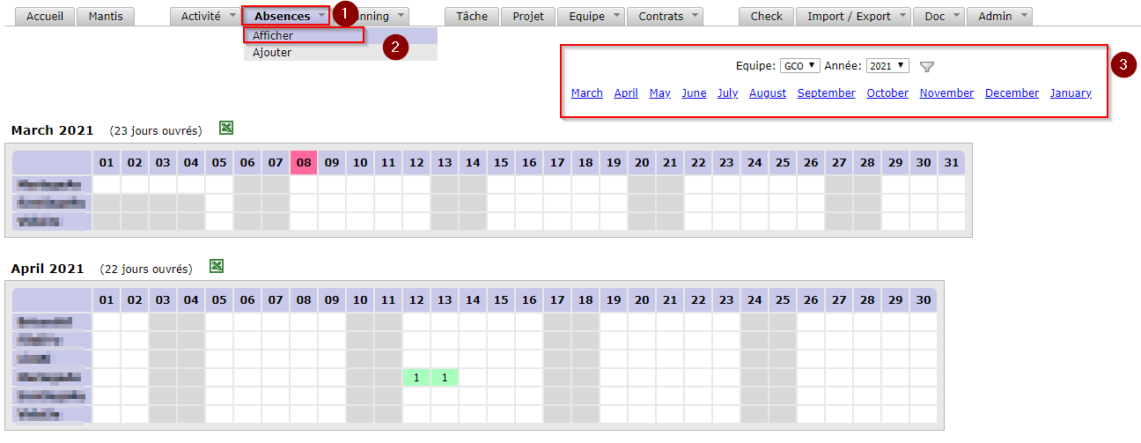

4/ La planning de disponibilité de l’équipe apparait.

## Tache

### Mettre à jour une tâche

1/ Aller dans le menu « Tâche »

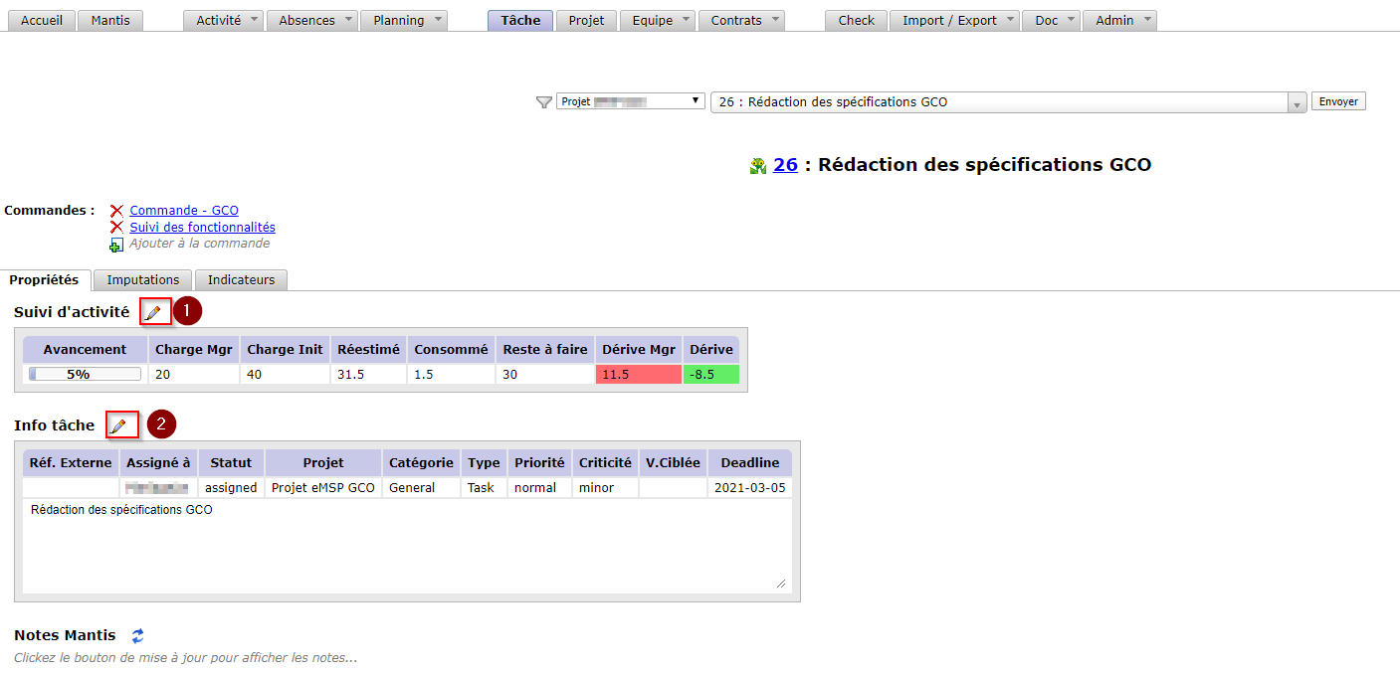

Il est possible de mettre à jour le suivi d’activité (charge ou reste à faire) :

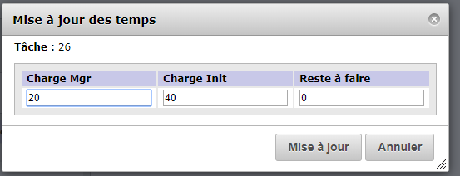

Ou de message à jour les propriétés :

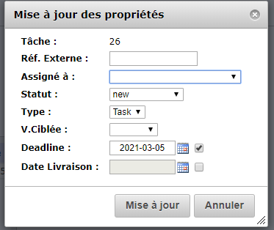

### Visualiser les imputations sur une tâche

1/ Aller dans le menu « Tâche »

2/ Sélectionner la tâche et cliquer sur « Envoyer »

3/ Cliquer sur le sous-onglet « Imputations »

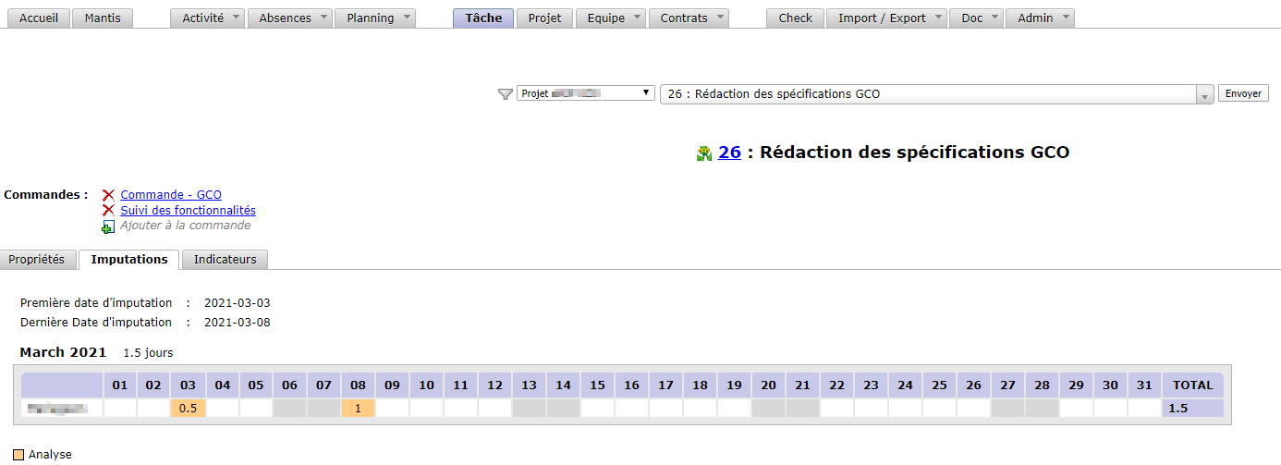

# Suivi

## Planning

### Planning des charges

1/ Dans codevtt, aller dans le menu « Planning »

2/ Cliquer sur « Planning des charges »

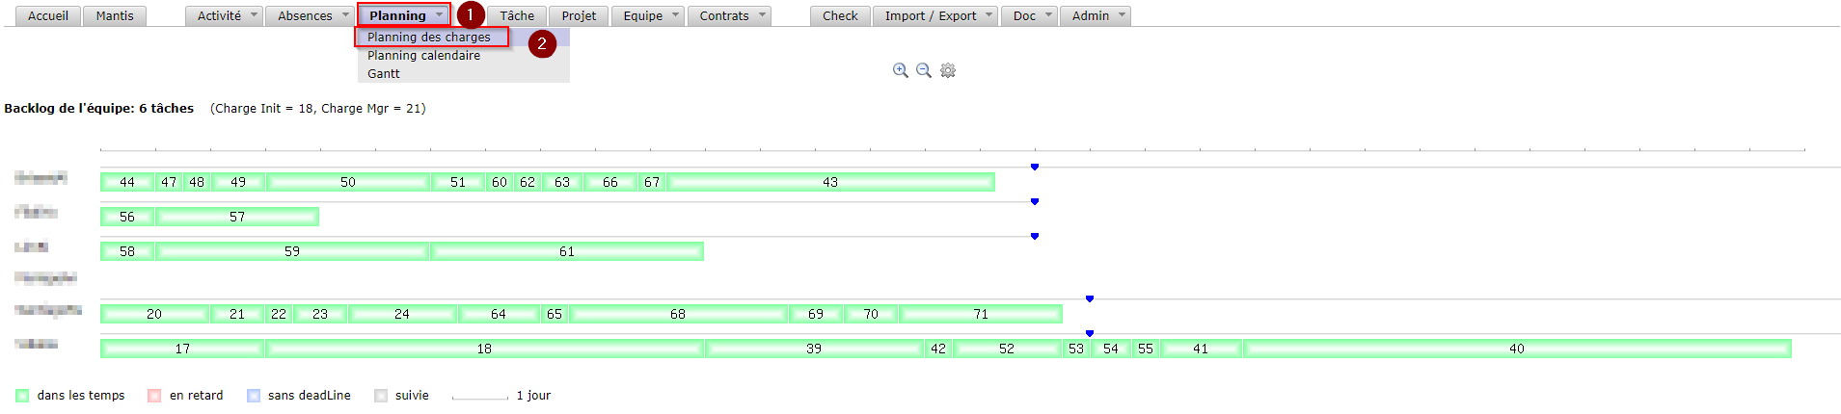

Le planning des charges apparait. Chaque tâche affectée est affichée en fonction des dépendances, des priorités et des deadlines.

### Planning calendaire

1/ Dans codevtt, aller dans le menu « Planning »

2/ Cliquer sur « Planning calendaire»

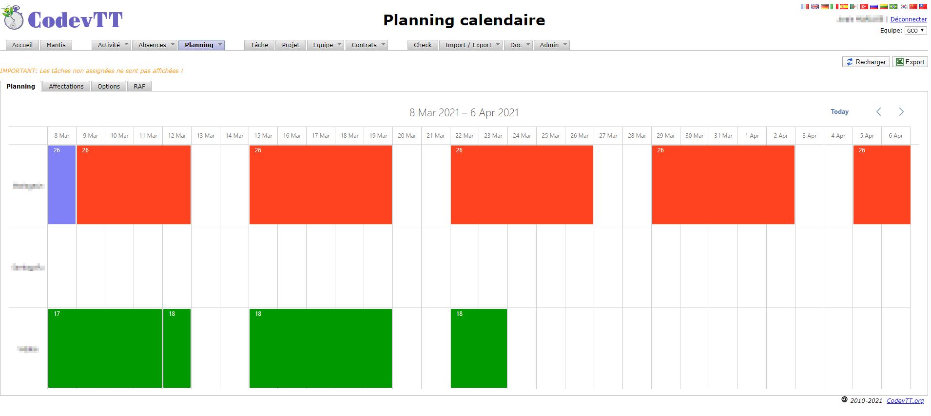

Le planning des charges apparait, cette fois-ci il est possible de répartir une tâche sur plusieurs personnes.

Pour cela, il faut cliquer sur le sous-onglet « Affectations ».

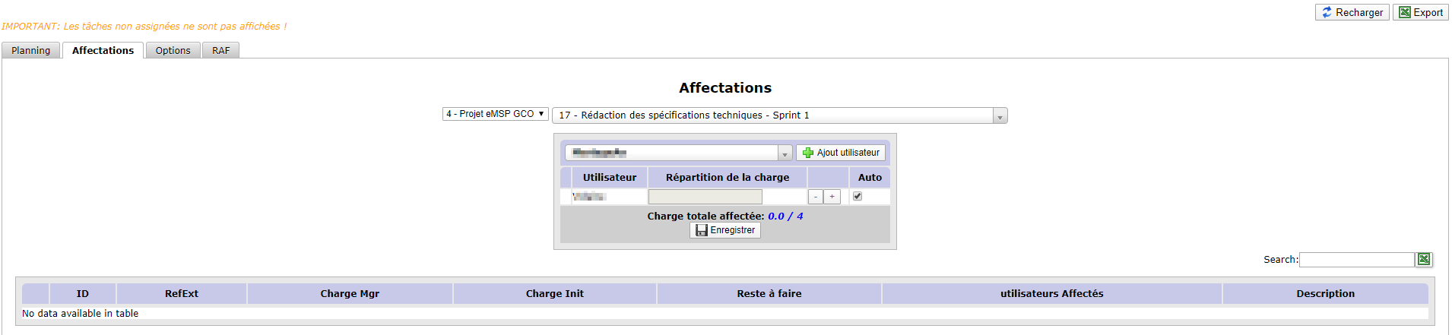

1/ Sélectionner la tâche pour laquelle il faut modifier l’affectation

2/ Sélectionner un membre de l’équipe et cliquer sur « Ajout utilisateur »

3/ Décocher la case auto pour permettre de paramétrer le nombre de jour pour chaque membre

4/ Cliquer sur « Enregistrer »

Lorsque vous revenez sur l’onglet « Planning », il faut cliquer sur le bouton « Recharger » pour constater les changements.

## Projet

En cliquant sur le menu « Projet », il est possible de sélectionner un widget de suivi.

Le widget « Charge par utilisateur » permet d’afficher pour une période donnée les consommés de chaque membre.

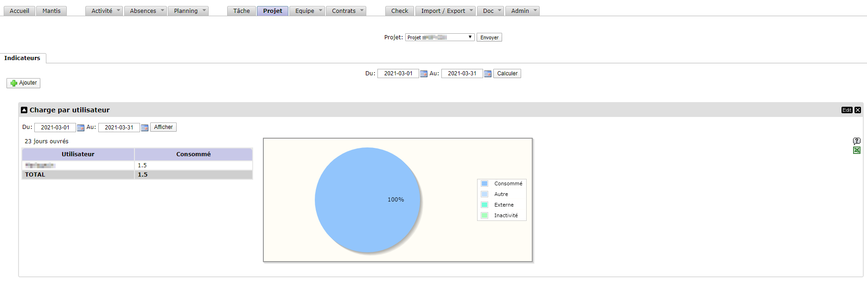

## Commande

Dans Contrats > Commande, il est possible de voir la dérive globale de la commande.

